**МИНИСТЕРСТВО НАУКИ И ВЫСШЕГО ОБРАЗОВАНИЯ РОССИЙСКОЙ ФЕДЕРАЦИИ**

**ФЕДЕРАЛЬНОЕ ГОСУДАРСТВЕННОЕ АВТОНОМНОЕ ОБРАЗОВАТЕЛЬНОЕ УЧРЕЖДЕНИЕ**

**ВЫСШЕГО ОБРАЗОВАНИЯ**

**«ТЮМЕНСКИЙ ГОСУДАРСТВЕННЫЙ УНИВЕРСИТЕТ»**

ИНСТИТУТ МАТЕМАТИКИ И КОМПЬЮТЕРНЫХ НАУК

КАФЕДРА ИНФОРМАЦИОННЫХ СИСТЕМ

КУРСОВАЯ РАБОТА

по дисциплине «Информатика и программирование»

«Разработка приложения для автоматизации учёта выдачи книг в библиотеке»

Исполнитель:

студент Екимова А. В.

группа 185-2

Руководитель:

Старший преподаватель

Павлова Е. А.

**Тюмень - 2019**

**Содержание**

1. Введение 3

2. Описание алгоритмов и классов, методов 4

3. Описание приложения 8

4. Описание базы данных Access 11

5. Заключение 13

6. Список литературы 14

# Введение

Библиотека — это учреждение культуры, организующее сбор, хранение и общественное пользование произведениями печати и другими документами. Библиотеки занимаются выдачей читателям произведений печати, а также информационно-библиографической работой, являются общедоступным источником знаний и основной базой для самообразования.

Основная задача библиотеки - информационная поддержка учебной и исследовательской деятельности, которая способствует эффективному функционированию учебных заведений, для этого в библиотеке осуществляется выдача книг.

Успешность работы библиотек связана также с тем, насколько в данной организации распространен автоматизированный учет. Он сокращает время, требующееся на оформление документов и обобщение данных для анализа, позволяет следить за оборотом литературы и не допускать несвоевременную ее сдачу.

Задача состоит в том, чтобы разработать базу данных для учета выдачи книг в библиотеке.

# Описание алгоритмов и классов, методов

При разработке программы использовался язык C# и интегрированная среда разработки Microsoft Visual Studio 2017.

Программа содержит формы:

1. Form1 – форма, содержащая кнопки для открытия других форм;
2. Form2 – форма для изменения, удаления и внесения новых данных о читателях;
3. Form3 – форма для изменения данных о книгах;
4. Form4 – форма для изменения данных о выдачах книг;
5. Form5 – форма с подчиненной для просмотра информации о выданных книгах по читателям;
6. Form6 – форма для просмотра общих данных о выдачах;

Form1 содержит методы:

1. button1_Click() – обработка события нажатия на кнопку «Читатели». Открытие формы Form2;
2. button2_Click() - обработка события нажатия на кнопку «Книги». Открытие формы Form3;
3. button3_Click() - обработка события нажатия на кнопку «Выдачи». Открытие формы Form4;
4. button4_Click() - обработка события нажатия на кнопку «Информация по читателям». Открытие формы Form5;
5. button5_Click() - обработка события нажатия на кнопку «Общая информация». Открытие формы Form6;

Form2 содержит методы:

1. Form2_Load – обработка события загрузки формы:
   * 1. Вызов методов ChLoad() и Dgv_Load();
2. ChLoad() – загрузка данных из файла chit.txt, их занесение в массивы;
3. Dgv_Load() – загрузка таблицы:
   * 1. очистка таблицы, запись данных из ранее созданных массивов;
4. dataGridView1_SelectionChanged() – обработка события изменения текущей ячейки в dataGridView:

* получение индекса текущей строки,
* запись данных из этой строки в текстовые поля;

1. button1_Click() – обработка события нажатия на кнопку «Изменить». Изменение данных в текущей строке на данные, записанные в текстовые поля:

* изменение в массиве данных на данные из текстовых полей,
* перезагрузка таблицы с обновленными данными (метод Dgv_Load()).

1. button3_Click() – обработка события нажатия на кнопку «Добавить». Добавления нового читателя в таблицу:

* проверка уже записанных читателей и сравнение их с данными в текстовых полях, если такой читатель уже был записан, то:
* открытие окна, предупреждающее пользователя о том, что такая информация уже существует. Если таких данных еще нет, то:
* увеличение длины массивов,
* занесение данных из текстовых полей в массивы,
* перезагрузка таблицы с обновленными данными (метод Dgv_Load()).

1. button4_Click() – обработка события нажатия на кнопку «Удалить». Удаление текущей строки из таблицы:

* присваивание строкам (начиная с текущей) значений из следующей строки,
* уменьшение длины массивов,
* перезагрузка таблицы с обновленными данными (метод Dgv_Load()).

1. button5_Click() – обработка события нажатия на кнопку «Сохранить». Запись данных из массивов в текстовый файл:

* создание нового массива строк с длиной, равной количеству строк в таблице,
* занесение в созданный массив строк данных из массивов, содержащих код читателя, его имя и дату рождения,
* запись в файл полученного массива строк.

Form3 содержит все те же самые методы и алгоритмы, что и Form2, но работает с данными из текстового файла knig.txt.

Form 4 так же содержит методы, используемые в предыдущих двух формах, обращаясь к файлу vid.txt, с одним отличием: при вызове метода VidLoad() все читатели из текстового файла chit.txt заносятся в comboBox1, и все книги из файла knig.txt записываются в comboBox2 для возможности выбора.

Form5 содержит следующие методы:

1. Form5_Load() – обработка события загрузки формы:
2. Считывание из файла chit.txt данных, заполнение comboBox1 читателями.
3. comboBox1_SelectedIndexChanged() – обработка события выбора строки в comboBoх:

* Очистка таблицы;
* Поиск выбранного читателя в текстовом файле vid.txt;
* Заполнение dataGridView данными по выбранному читателю.

Form6 содержит метод Form6_Load(), который загружает таблицу с общими данными:

* Считываются данные из файлов chit.txt, knig.txt, vid.txt;
* Полученные данные из файла vid.txt заносятся в массив;
* Полученные данные из файла knig.txt заносятся в массив, проверкой на соответствие по книгам осуществляется поиск авторов (из файла knig.txt) книг (из файла vid.txt), имя автора присваивается переменной;
* Тем же алгоритмом ищется дата рождения (из файла chit.txt) читателей (из файла chit.txt) полученная дата присваивается переменной;
* Запись полученных данных из массивов и переменных в таблицу.

# Описание приложения

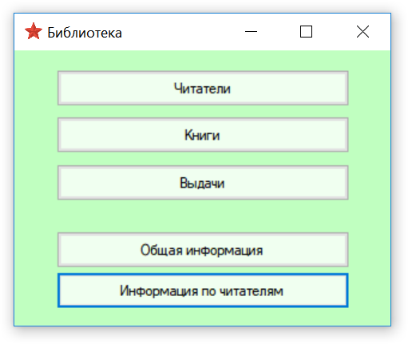 На рисунке ниже отображена главная форма, представляющая главное меню приложения, из которого можно попасть на другие формы, нажатием на соответствующие кнопки.

Рисунок 1- главная форма

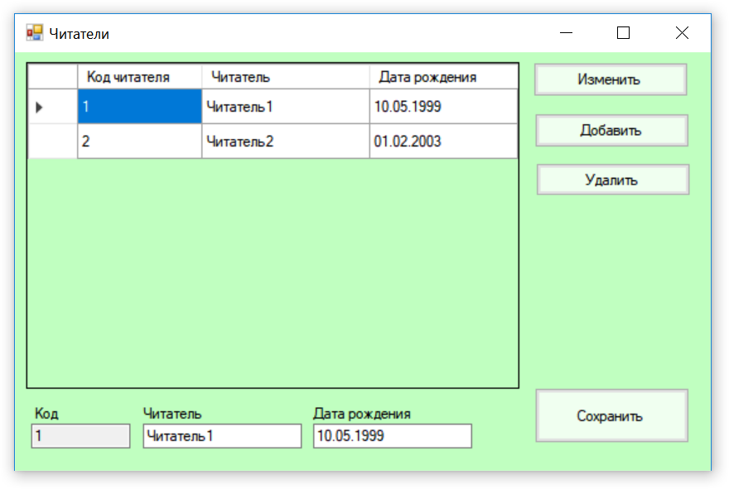 На рисунке 2 представлена форма «Читатели», содержащая таблицу с информацией о читателях, текстовые поля для ввода информации (для изменения текущей, или добавления новой), кнопки, позволяющие изменить, добавить или удалить информацию о читателе и кнопка, сохраняющая данные из таблицы.

Рисунок 2 - форма "Читатели"

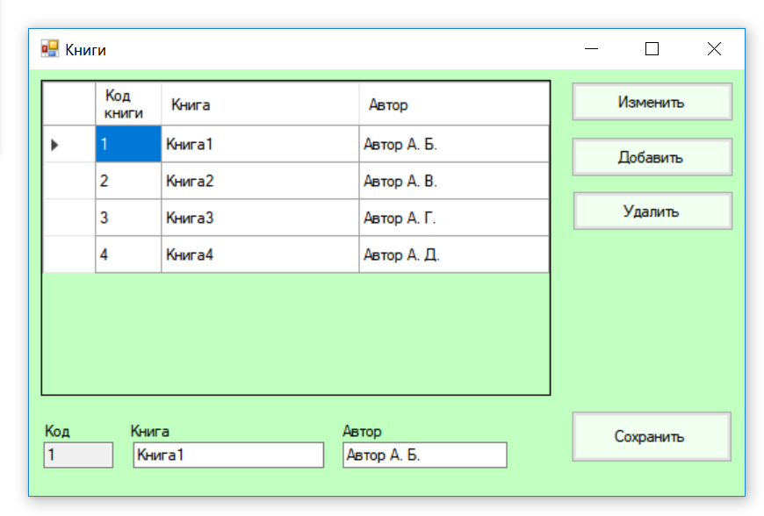 На рисунке 3 изображена форма «Книги», содержащая таблицу с информацией о книгах, те же поля и кнопки, содержащиеся в форме «Читатели» (*Рисунок 1*).

Рисунок 3 - форма "Книги"

Рисунок 4 – форма «Выдачи». Содержит таблицу с информацией о выдачах книг, те же кнопки, что и предыдущие две формы (*Рисунок 2* и *рисунок 3*), выпадающие списки, позволяющие выбрать существующего читателя и книгу, текстовое поле для введения даты выдачи книги.

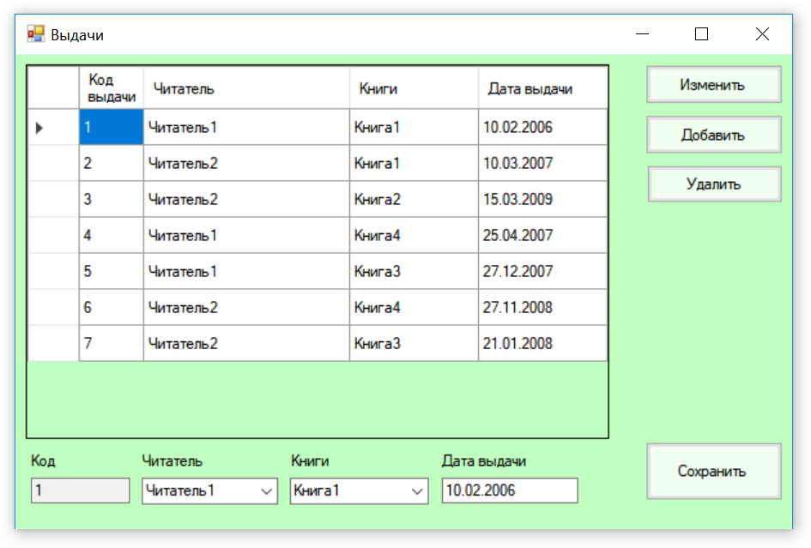

Рисунок 4- форма "Выдачи"

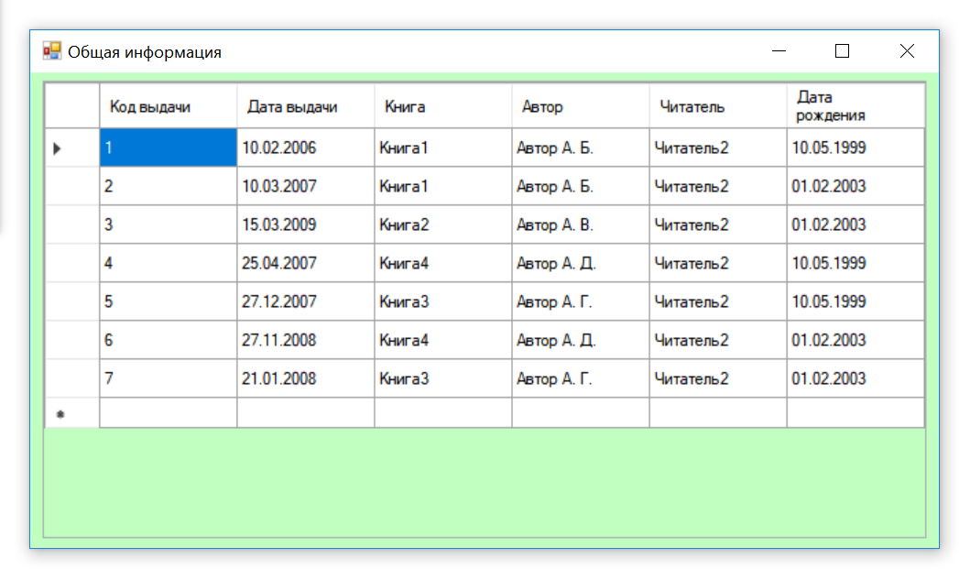На рисунке ниже (*Рисунок 5*) представлена форма «Общая информация», она содержит таблицу, в которой находится подробная информация о каждой выдаче книги и о читателе, которому она была выдана.

Рисунок 5- форма "Общая информация"

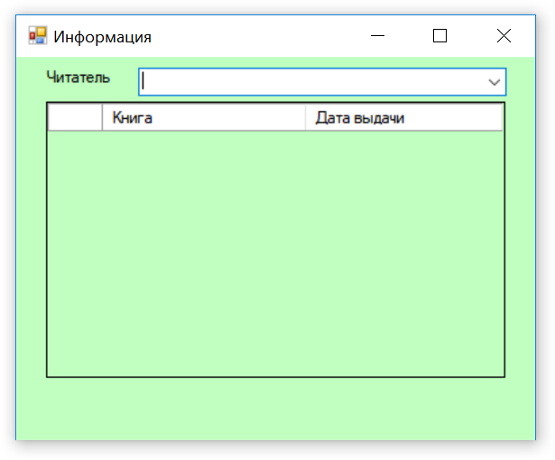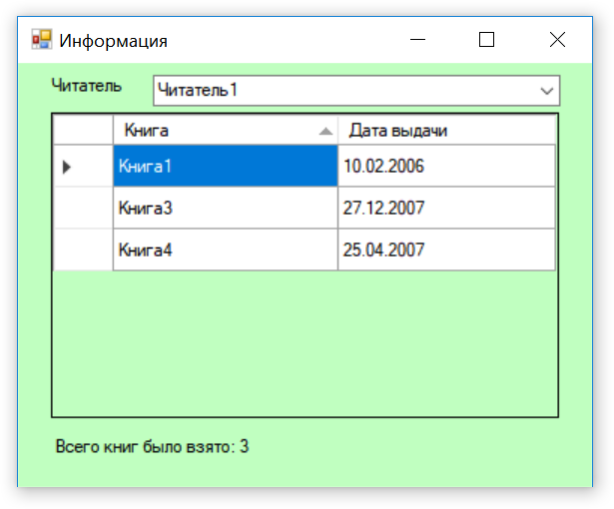 На рисунках 6 и 7 представлена форма «Информация», в которой находится выпадающий список для возможности выбора читателя и просмотра информации о книгах, которые он брал.

Рисунок 6 - форма "Информация"

Рисунок 7 - форма "Информация"

# Описание базы данных Access

База данных Access содержит таблицы:

* Читатели – таблица, содержащая данные по читателям: имя читателя, дата его рождения
* Кинги – таблица, содержащая данные по книгам: название книги, автор
* Выдачи – таблица, содержащая информацию по осуществленным выдачам книг: читатель, взявший книгу, название книги, дата выдачи.

Также есть запрос «Выдачи» (*Рисунок 8*), он содержит полную информацию о выданных книгах и читателях, которые их брали

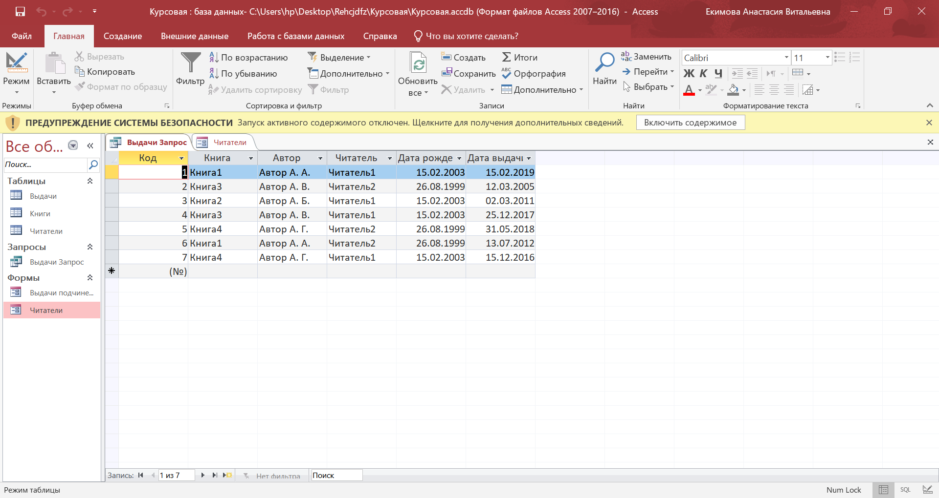

Рисунок 8 - запрос "Выдачи"

Форма с подчиненной «Читатели» содержит информацию о выданных книгах для каждого читателя.

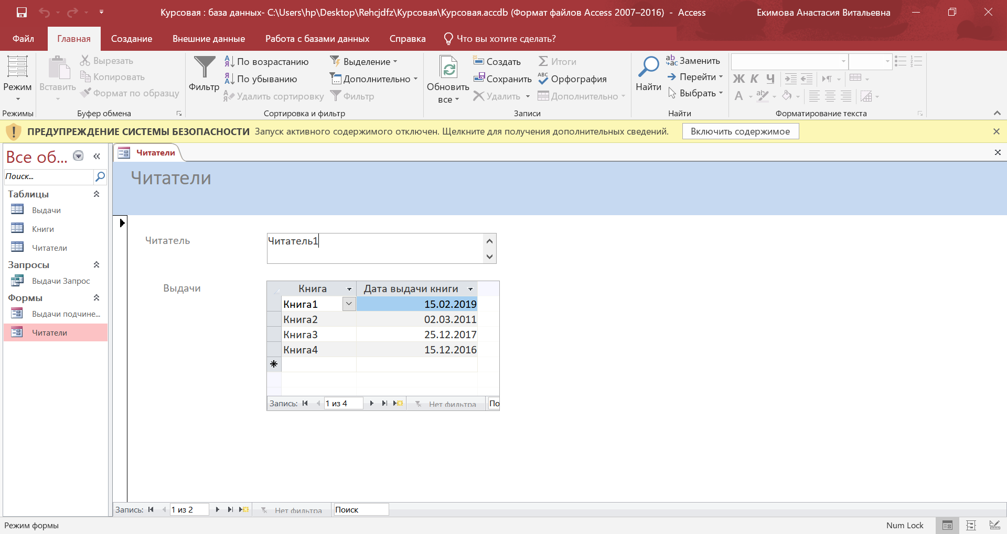

# Заключение

Была разработана база данных для библиотеки, которая помогает сотрудникам следить за выдачей книг, и вести учет о читателях библиотеке и книг в наличии.

# Список литературы

1. Официальная документация языка C# – docs.microsoft.com/ru-ru/dotnet/csharp/
2. Официальная документация Microsoft Access – support.office.com/ru-ru/access